Қысқа мерзімді сабақ жоспары №12 10 сынып Геометрия
Бекітемін:
Бөлім: |  | Стереометрия аксиомалары. Кеңістіктегі параллельдік
Педагогтің аты-жөні: |  | Умбетова Меруерт Мирзамидиновна
Күні:
Сынып: 10 |  | Қатысқандар саны: Қатыспағандар саны:
Сабақтың тақырыбы: |  | Түзу мен жазықтықтың өзара орналасуы. Жазықтықтардың параллельдігі.
Оқу бағдарламасына сәйкес оқыту мақсаттары: |  | 10.2.5 - жазықтықтардың параллельдік белгісін және қасиеттерін білу, оларды есептер шығаруда қолдану;
Сабақтың мақсаты: |  | оқушы түзу мен жазықтықтың параллельдік белгісін және қасиеттерін білуі, оларды есептер шығаруда қолдану
Құндылықтарға баулу: |  |  | Тәуелсіздік және отаншылдық: Оқушыларға Қазақстанның тәуелсіздігі – ел дамуының негізгі құндылығы екенін түсіндіру, математикалық тапсырмаларды елдің жетістіктерімен байланыстыру (тәуелсіздік жылдарына қатысты сандар, еліміздің атаулы күндері, тарихи даталар арқылы есептер құрастыру).
Сабақ барысы:
Уақыты/  кезеңдері | Педагогтің әрекеті |  |  | Оқушының әрекеті | Бағалау | Ресурстар
Ұйымдас-  тыру кезеңі  5мин | Сәлемдесу;  Сыныптағы оқушылардың көңіл күйлерін сұрап, жағымды ахуал туындату;  Оқушыларды түгелдеу;  Сабақтың мақсатымен таныстыру |  |  | Мұғаліммен сәлемдесу;  Сыныпта жағымды ахуал туындату, бір-біріне жақсы тілектерін білдіру;  Сабақтың мақсатын мұғаліммен бірге ашу, сұрақтар туындаса мұғалімнің көмегіне жүгіну | Ауызша бағалауды қоданамын  «Өте жақсы»  «Жарайсың» | Тақта;  Оқулық;
Сабақтың  басы  10 минут | Бүгінгі тақырыпты қысқаша слайдпен түсіндіреді, мысалдар келтіреді  Оқушылар: слайдқа қарап тақырыпты түсінеді, түсінбеген жерлері болса, мұғалімнен сұрайды  Түзу және жазықтықтың параллельдік белгісі:  - Егер жазықтықта жатпайтын түзу осы жазықтықтағы қандай да бір түзуге паралель болса, онда бұл түзу берілген жазықтыққа параллель болады.  - Егер жазықтық басқа жазықтыққа паралель түзу арқылы өтсе және осы жазықтықпен қиылысса, онда бұл жазықтықтардың қиылысу түзуі берілген түзуге параллель болады.  - Егер параллель екі түзудің біреуі жазықтыққа параллель болса, онда екінші түзу осы жазықтықта жатады немесе оған параллель болады.  4-теорема  Айқас түзулердің біреуі екіншісіне параллель жалғыз ғана параллель жазықтық өтеді  Сонымен кеңістіктеекі түзу үш түрлі жағдайда орналасады:  1)қиылысады  2)параллель  3)айқас  Кеңістіктегі түзу мен жазықтық үш түрліжағдайда орналасады  - Түзу жазықтықты қиып өтеді;  - Түзу жазықтыққа параллель  Түзу жазықтықтың бойында жатады  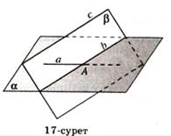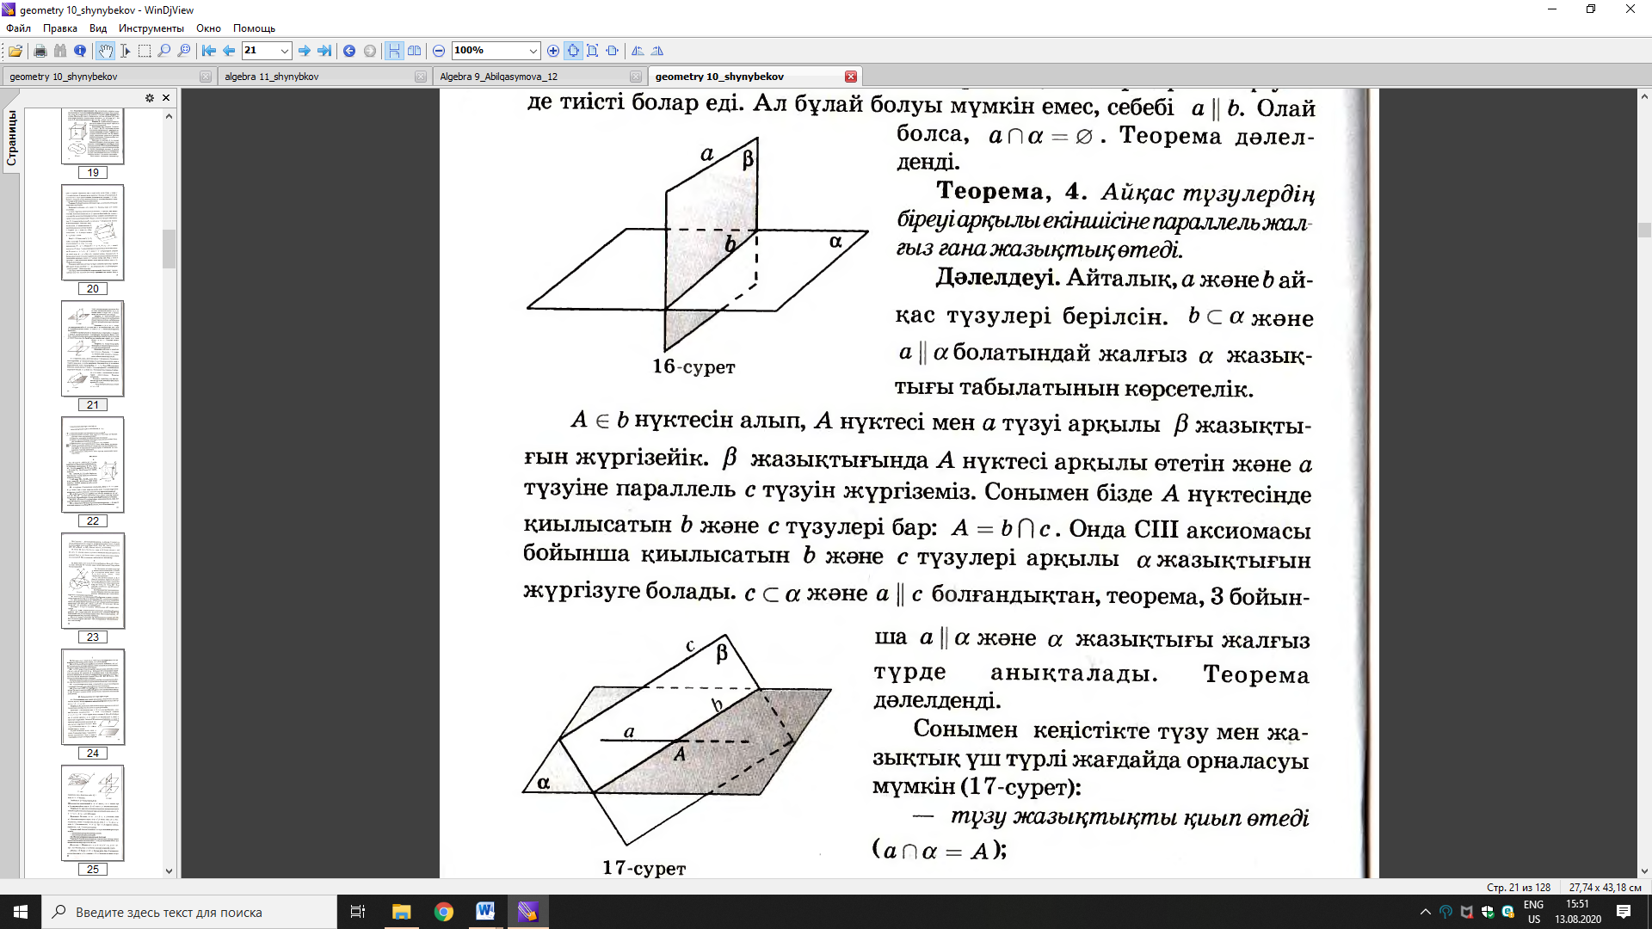  Сонымен кеңістікте түзу мен жазықтық үш түрлі жағдайда орналасуы мүмкін (17-сурет):  — тузу жазықтықты қиып өтеді (а∩α = А)  — тузу жазыцтыққа параллель (с ‖α ); — түзу жазықтықтың бойында жатады (b⸦α).  Мысал:  $α$ жазықтығы АВС үшбұрышының АВ және АС қабырғаларының орталары К және М арқылы өтеді. ВС түзуі $α$ жазықтығына қиылыса ма? Жауабын негіздеңіз.  Шешуі: КМ үшбұрыш қабырғаларының ортасы болса, онда ол үшбұрыштың орта сызығы болады. Үшбұрыштың орта сызығы табанына параллель болғандықтан $α$ жазықтығы да ВС түзуіне параллель. Себебі КМ кесіндісі жазықтықта жатыр. Түзу және жазықтықтың параллельдік белгісі бойынша егер жазықтықта жатпайтын түзу осы жазықтықтағы  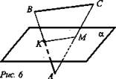  қандай да бір түзуге паралель болса, онда бұл түзу берілген жазықтыққа параллель болады.Демек, ВС түзуі $α$ жазықтығымен қиылыспайды |  |  |  | Мактау мадақтау арқылы бағалау:  Жарайсың!  Өте жақсы!  Жақсы!  Керемет! | Шыныбеков Ә.Н. және т.б. Геометрия: Жалпы білім беретін мектептің 10-сыныбына арналған оқулық Атамұра, 2019. – 112 бет
Сабақтың  ортасы  25минут | Бекіту тапсырмаларын орындау  №1. (1.38.) АВСD параллелограмының АВ қабырғасы арқылы α жазықтығы жүргізілген. Егер С нүктесі α жазықтығына тиісті емес болса, онда DС || а екенін дәлелдеңдер.  Дескриптор:  -AB қабырғасы арқылы өтетін жазықтықты белгілейді.  -C нүктесінің осы жазықтықта екенін көрсетеді.  -DC∥αекенін дәлелдейді. |  |  | Оқушылар берілген тапсырмаларды орындайды; көмек керек болса мұғалім көмегіне жүгінеді | «Басбармақ» әдісімен бір – бірін бағалау жүргізіледі | Шыныбеков Ә.Н. және т.б. Геометрия: Жалпы білім беретін мектептің 10-сыныбына арналған оқулық Атамұра, 2019. – 112 бет
 | №2.(1.39). АВС үшбұрышының ВС қабырғасына параллель жазықтық оның АВ қабырғасын Р нүктесінде, ал АС қабырғасын Q нүктесінде қиып өтеді: АВ=16 см, ВС= 10 см. 1)АР:РВ = 3:2 деп алып,PQ -ды; 2) PQ: ВС = 1:4 деп алып, АР -ны табыңдар.  Дескриптор:  -Q нүктесін дұрыс табады.  -Берілген қатынастарды қолданады.  -PQ мен QB-ны салыстырады.  -AP-ны шығарады. |  |  | №3.(1.41) А, В, С және D нүктелері бір жазықтықта жатпайды. D нүктесі арқылы АВ түзуіне параллель жазықтық ВС кесіндісін ВК:КС=2:3 болатындай етіп, К нүктесінде қиып өтеді. Осы жазықтықтың АС кесіндісімен Е қиылысу нүктесін табыңдар АЕ:ЕС  Дескриптор:  -D нүктесі арқылы жүргізілген жазықтықты анықтайды.  -Жазықтықтың BC-мен қиылысуын табады.  -Қиылысу нүктесін E деп белгілейді.  -AE:EC қатынасын шығарады. | ҚБ: Жұпта өзара бағалау «+», « - », қызықты | Шыныбеков Ә.Н. және т.б. Геометрия: Жалпы білім беретін мектептің 10-сыныбына арналған оқулық Атамұра, 2019. – 112 бет
 | 1 тапсырма .  M,N, Q және P нүктелері DABC пирамидасының DB, DC, AC және AB қырларының орталары.  а) AD түзуінің MNQ жзықтықтығына параллель екенін дәлелдеңіз.  b) MNQP төртбұрышының периметрін табыңыз, мұндағы AD=12см, ВС=14см.  Дескриптор:  -M,N,Q нүктелерін дұрыс таңдайды.  -AD түзуінің MNQ жазықтығына параллельдігін дәлелдейді.  -MNQ үшбұрышының периметрін есептейді.  2 тапсырма.  Берілгені: AB //α, AB = 7, ABK Ç α = CD, AC = 6, CK = 8.  - AB мен CD қалай орналсақан?  - CD тап.  Дескриптор:  -Берілген ұзындықтарды пайдаланады.  -AB мен CD-ның орналасуын анықтайды.  -CD-ны табады.  3 тапсырма  α жазықтығы ABC үшбұрышын AB и AC қабырғаларында қияды. BC // α, AB : B₁B = 8 : 3, AC = 16 см.  1. дәлелде В₁С₁ // BC.  2. AC₁ _{.тап}  Дескриптор:  -Жазықтық пен қабырғалардың қиылысуын анықтайды.  -BC1​ ұзындығын табады.  -AC1​ ұзындығын табады. |  |  |  | ҚБ: Жұпта өзара бағалау «+», « - », қызықты | Слайд  Тақта  Бор  Кітап  Дәптер
 | №4 (1.42). А, В, Сжөне D нүктелері бір жазықтықта жатпайды. АD, АВ, ВС, СD кесінділерінің орталары параллелограмның төбелері болатынын дәлелдеңдер.  Дескриптор:  - AD,AB,BC,CDAD, AB, BC, CDAD,AB,BC,CD кесінділерінің орталары дұрыс белгіленеді.  - Осы төрт нүкте бір жазықтықта жатқанын түсіндіреді.  - Параллелограмм қасиеттерін қолданады.  - Нүктелер параллелограммның төбелері болатынын дәлелдейді. |  |  | 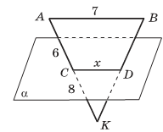 | Бағалау  Оқушылар жеке орындап болған соң дайын жауаптар мен дескрипторлар бойынша бағалайды.  Мұғалім оқушылар жұмысын бақылап, оларға кері байланыс береді. | Слайд  Тақта  Бор  Кітап  Дәптер
 | Келесі тұжырымдардың қайсысы дұрыс  - Егер екі жазықтық қиылыспаса, олар параллель болады  - Жазықтықтар параллель , егер бір жазықтықтағы жатқан түзу екінші жазықтыққа параллель болады  - Егер бір жазықтықта жататын екі түзу екінші жазықтықта жататын екі түзуге  - Егер түзу параллель екі жазықтықтардың біреуіне параллель болса, онда ол екінші жазықтыққа да параллель болады  - Екі параллель жазықтықты қиып өтетін үшінші жазықтығына тиісті түзулер параллель.  - Егер бір түзу екі жазықтықтардың біреуін қиып өтсе, онда ол екінші жазықтықты қияды.  - Егер екі жазықтық үшінші жазықтыққа параллель болса, онда олар бір-біріне параллель.  Қажетті анықтамаларды жазып, сызбаларды сызады. |  |  |  | Бағалау  Оқушылар жеке орындап болған соң дайын жауаптар мен дескрипторлар бойынша бағалайды.  Мұғалім оқушылар жұмысын бақылап, оларға кері байланыс | Слайд  Тақта  Бор  Кітап  Дәптер
Сабақтың  соңы  5  минут | Қорытындылау.  Рефлексия.  Тіркесті толықтырыңыз:  «Бүгін мен сабақта ... білдім»  «Бүгін мен сабақта ... үйрендім»  «Бүгін мен сабақта ... таныстым  Үй тапсырмасын беремін | Сабақты қорытындылау:  Өтілген мақсат бойынша сұрақтар қою арқылы сабақты қорытындылаймыз  Үй тапсырмасын жазып алады; | Сабақтағы белсенділігіне қарай 1-10 баллдық жүйеде бағаланады | Бағалау парақтары;  оқулық;

